课时计划
备课时间：三周 星期四 教出时间：三周 星期五 总第11课时

正午太阳高度角的变化(第二课时)
课程标准：结合实例,说明地球运动的地理意义
教学目标：
1.分析太阳高度角的变化规律在太阳能器材安装,楼间距、影子变化等生活实例中的应用
2.联系实际，解释太阳高度对人类活动的影响
教学重难点：
正午太阳高度在生活实例中的应用
教学过程
- 复习：
太阳高度角范围、正午太阳高度角、正午太阳高度的计算
二、正午太的高度的究间分布规律：
1.正午太阳高度由太阳直射点所在纬度向南北两侧递减
2.近大远小
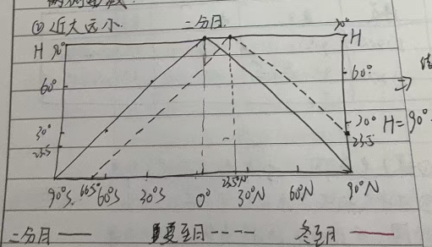

解说：夏至日：太阳直射点在北纬23.5°，正午太阳高度的规律是从北回归线回南北两侧递减。那么同理，找端点:北极点太阳高度角=90°-（90°-23.5°）=23.5°。在南半球，南极圈内出现极夜现象——南极圈及其以北，正午太阳高度是0
冬至日同理——还是看这幅图，除了上述两条规律外，还能找到什么规律？
3.同意日期，与直射点所在纬线差值相等的两条纬线，其正午太阳高度也相等。(同距相等）
（对称规律：同一天，以太阳直射与所在纬线为对称轴，南北对称的两条纬线，正午太阳高度相等）
三、正午太阳高度的时间(季节)分布规律
地区 | 最大值 | 最小值
北回归线及其以北各维度 | 夏至日，小于90° | 冬至日
南北回归线之间各维度 | 两次太阳直射点上 | 北半球：冬至日
南北回归线之间各维度 | 两次太阳直射点上 | 南半球：夏至日
回归线上 | 夏至 | 冬至
回归线上 | 冬至 | 夏至
赤道上 | 春秋分 | 冬夏至
南回归线以南各纬度 | 冬至日，小于90° | 夏至日

直射上向本地所在纬线移来，则正午太阳高度增大，移去则减小(来缩去减)
课时计划
备课时间：四周 星期一 教出时间：四周 星期一 总第12课时

正午太阳高度角的应用
课程标准:结合实例,说明地球运动的地理意义
教学目标：
结合实例，分析太阳高度角的变化规律在太阳能器材安装,楼间距、影子变化等生活实例中的应用。
教学重难点：
正午太阳高度在生活实例中的应用
教学过程
- 确定房屋朝向：
正午时太阳方位规律
1.只能是正北、正南或天(头顶)——此时太阳光线垂直于地平面
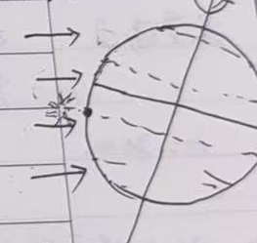
提问：什么地点,太阳方位在正北方?
直射点以北地区,正午太阳位子正南方
直射点以南地区,正午太阳位于正北方

当正午太阳高度角越大，室内阳光照射的面积越小
当正午太阳高度角越小，室内阳光照射的面积越大
故，北半球夏季照射面积小，冬季照射面积大。

- 判断日影长短及方向：
一天中：太阳高度越大，日影越短，太阳高度越小日影越长，且日影方向背向太阳（正午是一天中日影最短的时刻）

一年中：太阳直射点上，物体的影子缩短为0
正午太阳高度角越大，正午日影越短，反之越长，北回归线以北的地区，冬至日正午日影最长，夏至日正午日影最短。

- 确定楼间距、楼高：
为了保证各楼屋都有良好的采光，即一年中正午太阳高度最小时，前楼的影子最长时，不遮挡后一楼的采光：
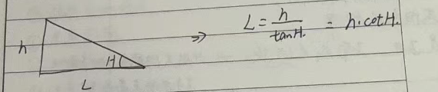
课堂练习：找最小的正午太阳高度：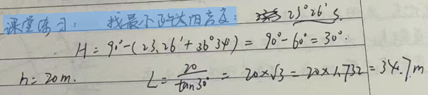
- 热水器安装角度：
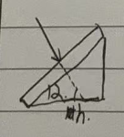
为了更好利用太阳能，集热板和太阳光线的夹角应为直角，那么集热板与地平面的夹角又为多少呢？
A+h=90°（集热效果最佳）
当正午时，h=H（正午太阳高度角）
A+H=90°
A+90°-维度差=90°
A=维度差

